尔雅通识课操作流程及常见问题解答

航院尔雅登录网址：zzia.fanya.chaoxing.com

登录账号：学号
初始密码：123456
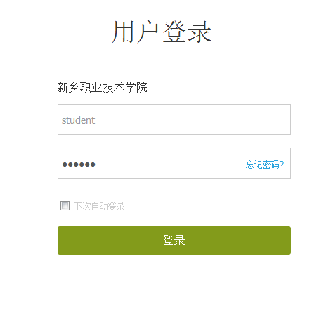
（备注：以新乡职业技术学院为例）
- 更改初始密码
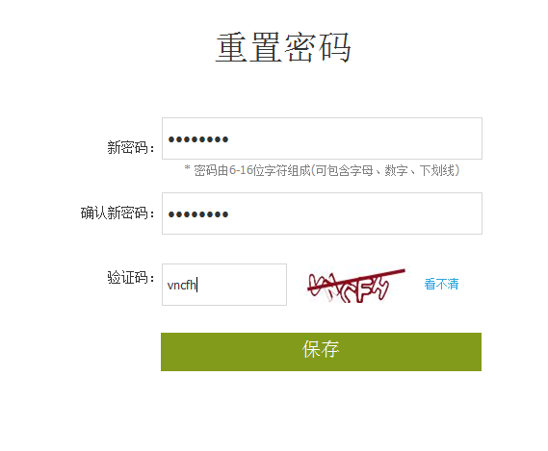
- 重新回到登录界面，用新密码登录
（备注：以新乡职业技术学院为例）
- 登录进去之后点击设置完善个人的信息（邮箱和手机号）以便找回密码和接收督学短信
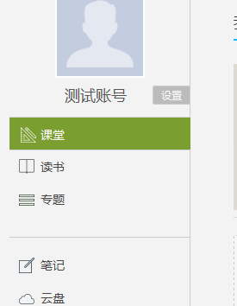
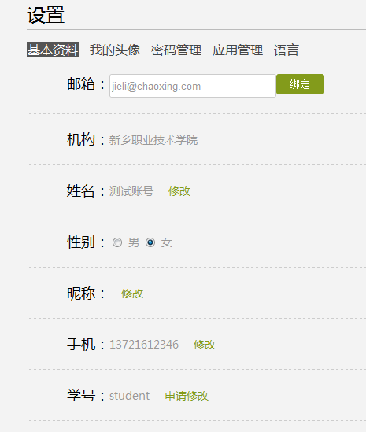
- 点击课程进行学习
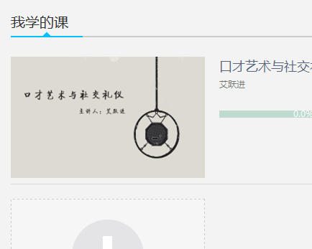
- 点击章节任务点进行学习
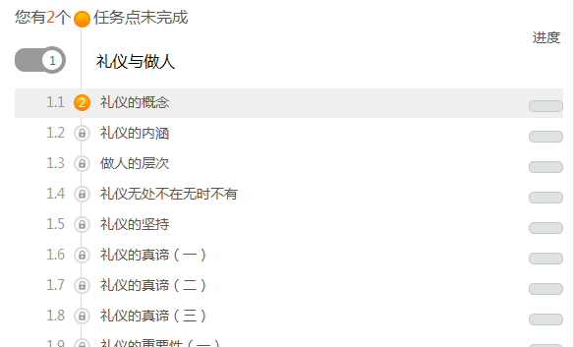
- 完成两个任务点（1.视频2.作业）即可解锁下一集进行学习
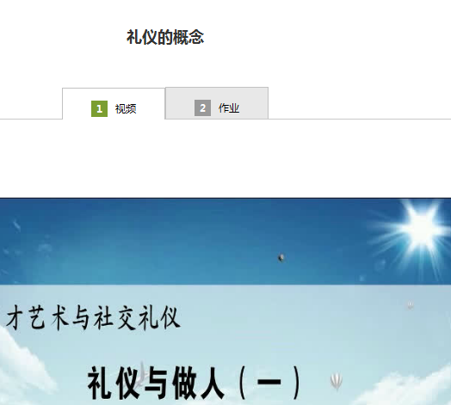
- 所有的章节任务点做完即可进行考试
- 在课程页面的右上角点统计可看自己的排名和所选课的考核办法
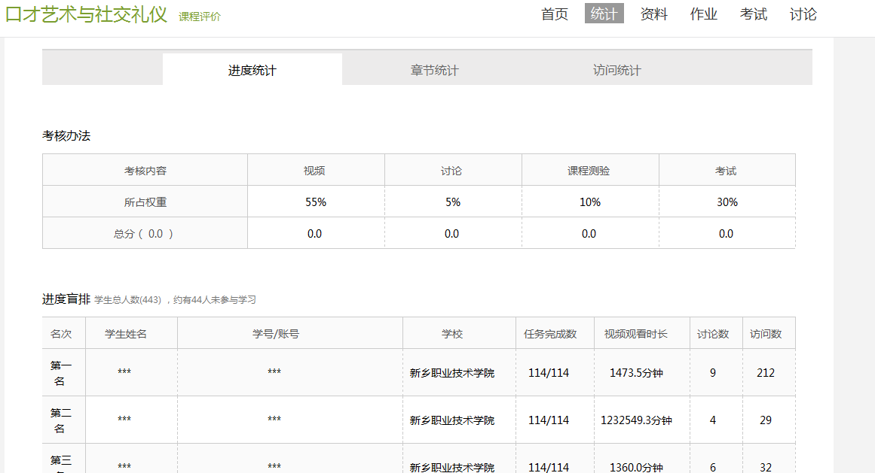

学习过程中常见问题解答

1.密码错误怎么办？
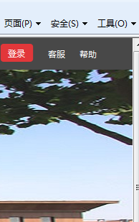
答：点击页面右上角的客服进行咨询解决，在线客服工作时间为8:00-23:00

2.学习没有进度记录或者是不能解锁下个任务点怎么办？
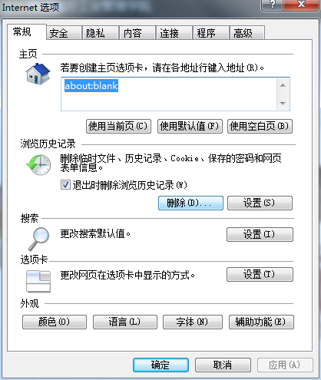
答：1.清理浏览器缓存，关闭浏览器重新登陆（建议用火狐浏览器）具体操作：点击浏览器右上角的工具→internet选项→删除历史记录→确定.
2.如还不能解决请咨询在线客服进行解决。

